BỘ TƯ LỆNH TP HỒ CHÍ MINH  TRƯỜNG THPT THIẾU SINH QUÂN | KIỂM TRA HỌC KÌ I (13 – 14)  MÔN VẬT LÍ 12  Thời gian làm bài: 60 phút;  (40 câu trắc nghiệm)
 |  | Đề 1B
Họ và tên học sinh:..................................................................... Lớp: .............................

Câu 1: Biểu thức liên hệ giữa bước sóng, chu kỳ, tần số và tốc độ truyền sóng là
A. λ = v.f = B. f = = C. v = = D. T = =
Câu 2: Cho mạch điện gồm điện trở R nối tiếp với tụ điện C. Điện áp hai đầu mạch có biểu thức u = 100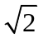cos(100πt) (V). Biết điện áp hai đầu tụ điện có biểu thức u_{C} = Uo_{C}.cos(100πt - ) (V). Điện áp hiệu dụng U_{R} và U_{C} là
A. U_{R} = 100V; U_{C} = 100V B. U_{R} = 50V; U_{C} = 50V
C. U_{R} = 100V; U_{C} = 100V D. U_{R} = 50V; U_{C} = 50V
Câu 3: Mạch điện xoay chiều có R, L, C mắc nối tiếp với R = 30, cường độ dòng điện tức thời qua mạch có biểu thức i = 2cos(100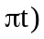. Công suất tiêu thụ của mạch là
A. 240 W B. 120 W C. 100 W D. 85 W
Câu 4: Một máy biến áp gồm cuộn sơ cấp 500 vòng và cuộn thứ cấp 100 vòng. Đặt vào 2 đầu cuộn sơ cấp điện áp hiệu dụng 100V thì điện áp hiệu dụng ở 2 đầu cuộn thứ cấp là
A. 200 V B. 10 V C. 20 V D. 50 V
Câu 5: Một sóng cơ có tần số 40 Hz truyền đi với tốc độ 320 m/s trong không khí. Hai điểm cách nhau 1 m trên phương truyền sóng thì độ lệch pha có giá trị là
A. π B. π/4 C. π/2 D. 3π/4
Câu 6: Trong dao động điều hòa của chất điểm, chất điểm đổi chiều chuyển động khi
A. lực tác dụng đổi chiều. B. lực tác dụng có độ lớn cực đại.
C. gia tốc của vật bằng không. D. lực tác dụng bằng không.
Câu 7: Chọn phát biểu đúng về dao động cưỡng bức
A. Biên độ của dao động cưỡng bức bằng biên độ của ngoại lực tuần hoàn.
B. Dao động cưỡng bức là dao động có tần số thay đổi theo thời gian.
C. Tần số của dao động cưỡng bức bằng tần số riêng của hệ.
D. Tần số của dao động cưỡng bức bằng tần số của ngoại lực tuần hoàn.
Câu 8: Con lắc đơn có chiều dài 1,0 m thực hiện 10 dao động mất 20 s. Lấy π = 3,14. Gia tốc trọng trường nơi làm thí nghiệm là
A. 9,9 m/s² B. 9,6 m/s² C. 10 m/s² D. 9,7 m/s²
Câu 9: Hệ số công suất lớn nhất đối với mạch điện xoay chiều gồm
A. Điện trở thuần R₁ nối tiếp với điện trở thuần R₂.
B. Điện trở thuần R nối tiếp với tụ điện C.
C. Cuộn cảm L nối tiếp với tụ điện C.
D. Điện trở thuần R nối tiếp với cuộn cảm L.
Câu 10: Tại một nơi xác định, chu kỳ của con lắc đơn dao động điều hòa tỉ lệ với
A. chiều dài con lắc B. gia tốc trọng trường g
C. căn bậc hai của chiều dài D. căn bậc hai của gia tốc g
Câu 11: Để có sóng dừng xảy ra trên một sợi dây đàn hồi với một đầu dây là nút, một đầu dây là bụng thì
A. chiều dài dây bằng một phần tư bước sóng.
B. bước sóng luôn luôn đúng bằng chiều dài dây.
C. chiều dài dây bằng một số lẻ lần nửa bước sóng.
D. chiều dài dây bằng một số nguyên lần nửa bước sóng.
Câu 12: Một con lắc lò xo gồm vật nặng khối lượng 0,4 kg gắn vào đầu lò xo có độ cứng 40 N/m. Người ta kéo quả nặng ra khỏi vị trí cân bằng một đoạn 4cm rồi thả nhẹ cho nó dao động. Chọn gốc thời gian là lúc thả vật, chiều dương hướng xuống. Phương trình dao động của vật nặng là
A. 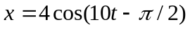cm B. 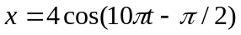cm
C. x = 4cos(10t) cm D. 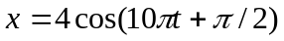cm
Câu 13: Dao động của một vật là tổng hợp của hai dao động điều hòa cùng phương có phương trình lần lượt là x₁ = 4cos(10t + π/4) (cm) và x₂ = 3sin(10t − π/4) (cm). Độ lớn vận tốc của vật ở vị trí cân bằng là
A. 80 cm/s B. 10 cm/s C. 100 cm/s D. 50 cm/s
Câu 14: Dựa vào công thức tính chu kỳ dao động điều hòa của con lắc lò xo, hãy cho biết nếu tăng biên độ dao động lên 2 lần thì
A. Chu kỳ của con lắc không đổi. B. Chu kỳ của con lắc tăng 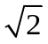 lần.
C. Chu kỳ của con lắc giảm lần. D. Chu kỳ của con lắc giảm 2 lần.
Câu 15: Một máy phát điện xoay chiều một pha với rôto là một nam châm điện có 10 cặp cực. Để phát ra dòng điện xoay chiều có tần số 50 Hz thì vận tốc quay của roto phải bằng
A. 1500 vòng/phút B. 300 vòng/phút C. 500 vòng/phút D. 3000 vòng/phút
Câu 16: Đặt vào hai đầu một cuộn dây thuần cảm có 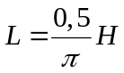một điện áp xoay chiều ổn định. Khi điện áp có giá trị tức thời là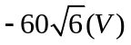thì cường độ tức thời qua mạch là 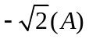. Khi điện áp có giá trị tức thời là 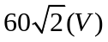thì cường độ tức thời qua mạch là 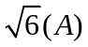. Tần số dòng điện là
A. 68 Hz B. 60 Hz C. 65 Hz D. 50 Hz
Câu 17: Một con lắc đơn đang dao động điều hòa với tần số không đổi. Nếu giảm biên độ dao động của con lắc đi 3 lần thì cơ năng của nó giảm đi
A. 4,5 lần B. lần C. 9 lần D. 3 lần
Câu 18: Một vật dao động tắt dần có các đại lượng giảm liên tục theo thời gian là
A. li độ và tốc độ. B. biên độ và gia tốc. C. biên độ và tốc độ. D. biên độ và năng lượng.
Câu 19: Hiện tượng giao thoa xảy ra khi
A. hai sóng dao động cùng chiều, cùng pha gặp nhau.
B. hai sóng chuyển động ngược chiều nhau.
C. hai sóng xuất phát từ hai nguồn sóng dao động cùng tần số, cùng pha.
D. hai sóng xuất phát từ hai nguồn sóng dao động cùng pha, cùng biên độ.
Câu 20: Khi xảy ra hiện tượng cộng hưởng cơ thì vật tiếp tục dao động
A. với tần số lớn hơn tần số dao động riêng. B. với tần số nhỏ hơn tần số dao động riêng.
C. với tần số bằng tần số dao động riêng. D. mà không chịu ngoại lực tác dụng.
Câu 21: Một con lắc lò xo có khối lượng 200g, dao động điều hòa có vận tốc v = 12cos(4t) (cm/s). Năng lượng toàn phần của con lắc bằng
A. 1,44 mJ B. 144.10⁻³ J C. 14,4 mJ D. 144.10⁻⁴ J
Câu 22: Trong đoạn mạch xoay chiều R L C nối tiếp đang có tính cảm kháng. Để có hiện tượng cộng hưởng điện, ta không thể thực hiện cách nào sau đây
A. Giảm R B. Giảm C C. Giảm L D. Giảm f
Câu 23: Hai nguồn kết hợp cùng pha A và B tạo ra hiện tượng giao thoa trên mặt nước. Khoảng cách AB bằng 3 lần bước sóng. Số điểm có biên độ dao động cực tiểu trên đoạn AB bằng
A. 7 B. 3 C. 4 D. 6
Câu 24: Khi truyền tải điện năng đi xa, để công suất hao phí do tỏa nhiệt trên đường dây giảm đi 10 lần thì
A. tăng điện áp lên 100 lần. B. tăng điện áp lên 3,16 lần.
C. tăng điện áp lên 10 lần. D. giảm điện áp xuống 100 lần.
Câu 25: Mức cường độ âm tại một điểm đo được là 80 dB, cường độ âm chuẩn I₀ = 10 ⁻¹² W/m². Cường độ âm tại A có độ lớn là
A. 10 ⁻⁴ W/m² B. 10 ⁻⁶ W/m² C. 10 ⁻² W/m² D. 10 ⁻⁸ W/m²
Câu 26: Một chất điểm dao động điều hoà theo phương ngang với biên độ là A. Li độ của vật khi thế năng bằng động năng là
A. x = ± B. x = ±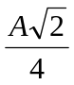 C. x = ± D. x = ±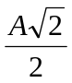
Câu 27: Các đặc trưng sinh lí của âm là
A. độ cao, âm sắc và tần số âm. B. tần số, cường độ âm và đồ thị dao động âm.
C. độ cao, độ to và âm sắc. D. độ to, âm sắc và mức cường độ âm.
Câu 28: Một sợi dây đàn hồi dài 90 cm có hai đầu A và B cố định. Một sóng truyền trên dây với tốc độ truyền sóng là 24 m/s. Trên dây đếm được 2 nút sóng (không kể hai nút ở A và B). Tần số sóng truyền trên dây là
A. 50 Hz B. 30 Hz C. 60 Hz D. 40 Hz
Câu 29: Máy biến áp là thiết bị
A. hoạt động dựa vào hiện tượng cảm ứng điện từ và bằng cách sử dụng từ trường quay.
B. dùng để tăng, giảm điện áp của dòng điện xoay chiều và dòng điện không đổi.
C. được dùng trong kỹ thuật hàn điên.
D. làm tăng điện áp bao nhiêu lần thì cường độ dòng điện cũng tăng bấy nhiêu lần.
Câu 30: Chọn phát biểu đúng khi nói về phần cảm và phần ứng của máy phát điện xoay chiều
A. Phần cảm là nơi xuất hiện suất điện động cảm ứng, phần ứng là phần tạo từ trường.
B. Phần cảm gọi là rôto, phần ứng gọi là stato.
C. Phần cảm gọi là stato, phần ứng gọi là rôto.
D. Phần cảm là phần tạo ra từ trường, phần ứng là nơi xuất hiện suất điện động cảm ứng.
Câu 31: Cho hai dao động điều hòa cùng phương có các phương trình lần lượt là
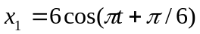cm và 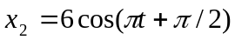cm. Dao động tổng hợp có phương trình là
A. 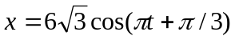cm B. 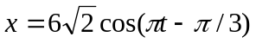cm
C. 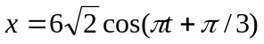cm D. 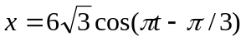cm
Câu 32: Một vật dao động điều hòa theo phương nằm ngang với quỹ đạo dài 10 cm. Trong quá trình dao động gia tốc cực đại của vật là 20 m/s². Vận tốc cực đại của vật là
A. 1 m/s B. 10 cm/s C. 20 cm/s D. 2 m/s
Câu 33: Hai dao động điều hòa có cùng tần số. Gọi 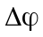 là độ lệch pha giữa hai dao động. Hai dao động ngược pha khi (n thuộc Z)
A. 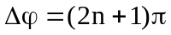 B. 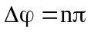 C. 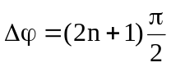 D. 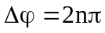
Câu 34: Âm nào dưới đây nghe được
A. Âm có chu kì 16 s. B. Âm có tần số lớn hơn 20000 Hz.
C. Âm có chu kì 0,05 s. D. Âm có tần số 10 Hz.
Câu 35: Mạch điện gồm điện trở thuần R = 75 Ω, cuộn dây thuần cảm có độ tự cảm L = 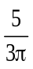H và tụ điện có điện dung C = 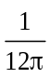 mF mắc nối tiếp. Khi đặt vào hai đầu mạch điện áp xoay chiều có tần số 60 Hz thì mạch có hệ số công suất là
A. 0,65 B. 0,6 C. 0,8 D. 0,85
Câu 36: Cho mạch điện gồm điện trở R = 40 Ω, cuộn dây thuần cảm có độ tự cảm 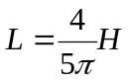 và tụ điện có điện dung 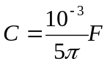 mắc nối tiếp nhau và mắc vào mạng điện xoay chiều có tần số 50 Hz. Tổng trở của đoạn mạch là
A. 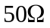 B. 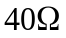 C. 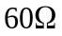 D. 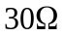
Câu 37: Cho đoạn mạch xoay chiều R, C mắc nối tiếp. Biết 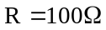, điện áp hiệu dụng 2 đầu tụ điện gấp 1,5 lần điện áp hiệu dụng 2 đầu điện trở thuần và tần số của dòng điện xoay chiều là 50 Hz. Điện dung của tụ là
A. 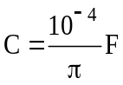 B. 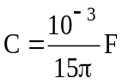 C. 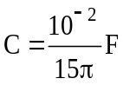 D. 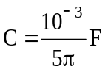
Câu 38: Một đoạn mạch gồm một tụ điện có dung kháng 100Ω và cuộn dây thuần cảm có cảm kháng 200Ω mắc nối tiếp nhau. Điện áp ở hai đầu cuộn cảm có dạng là 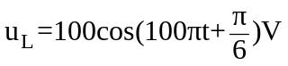. Biểu thức điện áp ở hai đầu tụ điện có dạng là
A. 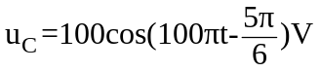 B. 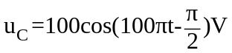
C. 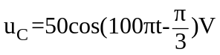 D. 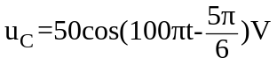
Câu 39: Chọn phát biểu đúng
A. Dung kháng của tụ điện tỉ lệ nghịch với chu kỳ của dòng điện xoay chiều.
B. Điện áp giữa hai bản tụ sớm pha π/2 đối với dòng điện.
C. Tụ điện cho cả dòng điện xoay chiều và dòng điện một chiều đi qua.
D. Cường độ hiệu dụng của dòng xoay chiều qua tụ điện tỉ lệ nghịch với tần số dòng điện.
Câu 40: Sóng dọc
A. truyền được qua mọi chất, kể cả chân không.
B. truyền được trong chất rắn, chất lỏng và chất khí.
C. không truyền được trong chất rắn.
D. chỉ truyền được trong chất rắn.

-----------------------------------------------
----------- HẾT ----------

DAP AN
 | Đề 1B
Câu 01 | D
Câu 02 | D
Câu 03 | B
Câu 04 | C
Câu 05 | B
Câu 06 | B
Câu 07 | D
Câu 08 | A
Câu 09 | A
Câu 10 | C
Câu 11 | C
Câu 12 | C
Câu 13 | B
Câu 14 | A
Câu 15 | B
Câu 16 | B
Câu 17 | C
Câu 18 | D
Câu 19 | C
Câu 20 | C
Câu 21 | A
Câu 22 | A
Câu 23 | D
Câu 24 | B
Câu 25 | A
Câu 26 | D
Câu 27 | C
Câu 28 | D
Câu 29 | C
Câu 30 | D
Câu 31 | A
Câu 32 | A
Câu 33 | A
Câu 34 | C
Câu 35 | B
Câu 36 | A
Câu 37 | B
Câu 38 | D
Câu 39 | D
Câu 40 | B

